Resolución del Pleno del Instituto de Transparencia, Acceso a la Información Pública y Protección de Datos Personales del Estado de México y Municipios, con domicilio en Metepec, Estado de México, a quince de enero de dos mil veinticinco.

**VISTO** el expediente formado con motivo del recurso de revisión **07409/INFOEM/IP/RR/2024**, interpuesto por **XXXX XXXXXXXX X,** en lo sucesivola parte **Recurrente,** en contra de la respuesta a la solicitud de información con número de folio **02733/TOLUCA/IP/2024,** por parte del **Ayuntamiento de Toluca,** en lo sucesivo el **Sujeto Obligado,** se procede a dictar la presente resolución con base en los siguientes:

**I. A N T E C E D E N T E S**

**1. Solicitud de acceso a la información.** El **veinticuatro de octubre de dos mil veinticuatro,** la parte **Recurrente** presentó, a través de la Plataforma Nacional de Transparencia, vinculada al Sistema de Acceso a la Información Mexiquense, en lo subsecuente el **SAIMEX,** ante el **Sujeto Obligado**, la solicitud de acceso a la información pública, mediante la cual requirió la información siguiente:

*“Las actas con sus resoluciones y convocatorias del comite de transparencia de los ultimos 51 dias anteriores a la presente solicitud****”*** *(sic)*

**Modalidad de Entrega:** Electrónico, a través del sistema de solicitudes de acceso a la información de la PNT, que, para efectos del presente asunto, se entenderá a través del Sistema de Acceso a la Información Mexiquense, SAIMEX; asimismo, señaló el referido sistema como medio para recibir información o notificaciones, como se advierte a continuación:



**2. Prórroga.** El **catorce de noviembre de dos mil veinticuatro,** el **Sujeto Obligado** notificó a la persona solicitante la prórroga para dar respuesta a la solicitud**,** medularmente en los siguientes términos:

*“...Con fundamento en el artículo 163 de la Ley de Transparencia y Acceso a la Información Pública del Estado de México y Municipios, se le hace de su conocimiento que el plazo de 15 días hábiles para atender su solicitud de información ha sido prorrogado por 7 días en virtud de las siguientes razones:*

*De conformidad con el artículo 163 de las Ley de la materia, mediante el Acta de la Noningentésima Quinta Sesión Extraordinaria 2024 del Comité de Transparencia, se aprobó la ampliación de plazo hasta por siete días hábiles más, con el fin único de recabar dicha información...” (sic)*

El **Sujeto Obligado** anexó el Acta de la Noningentésima Quinta Sesión Extraordinaria del Comité de Transparencia, celebrada el ocho de noviembre de dos mil veinticuatro, en la cual, como punto 3 del orden del día, se presentó y analizó la propuesta de ampliación del plazo para dar respuesta a diversas solicitudes de información, entre las que se encuentra la 02733/TOLUCA/IP/2024, a solicitud de la Titular de la Unidad de Transparencia, la cual se aprobó mediante el acuerdo AT/CT/01/2024.

**3. Respuesta.** El **veintisiete de noviembre de dos mil veinticuatro,** el **Sujeto Obligado** envió su respuesta a la solicitud de acceso a la información a través de SAIMEX, sustancialmente en los términos siguientes:

*“…En atención a la solicitud con folio 02733/TOLUCA/IP/2024, me permito adjuntar al presente la respuesta correspondiente. Sin más por el momento, reciba un saludo...” (sic)*

El **Sujeto Obligado** a su respuesta, hizo entrega de lo siguiente:

- Escrito de fecha veintisiete de noviembre de dos mil veinticuatro, mediante el cual la Titular de la Unidad de Transparencia, en respuesta a la solicitud, hizo del conocimiento de la persona solicitante que lo requerido corresponde a un cúmulo de información con un peso de 1.67 GB, lo cual rebasa las capacidades técnicas del sistema SAIMEX, en tal virtud, el día veinticuatro de noviembre de dos mil veinticuatro, el Comité de Transparencia aprobó mediante el acuerdo AT/CT/01/2024 de la Septuagésima Primera Sesión Extraordinaria 2024, el cambio de modalidad a consulta directa, asimismo, señaló las formalidades para tal efecto, asimismo, informó sobre las modalidades en las cuales se pondría a disposición la información, esto es: con costo, a través de disco compacto, copias simples o certificadas, previo pago de derechos, con la posibilidad de entregar la información en las oficinas de la Unidad de Transparencia; y sin costo, para el caso de que la persona solicitante proporcionara el dispositivo electrónico de almacenamiento, disco compacto o memoria USB, y acuda a las oficinas de Unidad de Transparencia por la información, y, finalmente, señaló que la información estaría disponible por un plazo de sesenta días hábiles.

- Acta de la Noningentésima Septuagésima Primera Sesión Extraordinaria del Comité de Transparencia, celebrada el veintiséis de noviembre de dos mil veinticuatro, mediante la cual se aprobó el cambio de modalidad en la entrega de la información, para dar respuesta a la solicitud de información 02733/TOLUCA/IP/2024.

**4. Interposición del recurso de revisión.** Inconforme con los términos de la respuesta emitida por parte del **Sujeto Obligado**, el **veintiocho de noviembre de dos mil veinticuatro,** la parte **Recurrente** interpuso el recurso de revisión a través de **SAIMEX,** en donde se manifestó de la siguiente manera:

**Acto impugnado:**

*“la calamitosa aprobacion de cambio de modalidad de entrega” (sic)*

**Y, Razones o motivos de inconformidad**:

*“una mera simulacion,* ***las actas ya estan digitalizadas****, solo es proporcionarlas, o como las suben a ipomex? asi le contestan a infoem en las verificaciones?* ***requiero las actas por este medio*** *y nuevamente el contralor, firmando actas sin leer, como es que no sabe las atribuciones, lo que le compete y lo que no le compete autorizar como integrante del comite de transparencia como para aprobar una consulta en sitio? lo bueno que ya se van” (sic)*

**5. Turno.** De conformidad con el artículo 185 fracción I de la Ley de Transparencia y Acceso a la Información Pública del Estado de México y Municipios vigente, el presente recurso de revisión se turnó por el sistema electrónico del Instituto de Transparencia, Acceso a la Información Pública y Protección de Datos Personales del Estado de México y Municipios, a la Comisionada **Guadalupe Ramírez Peña,** a efecto de que analizara sobre su admisión o su desechamiento.

**6. Admisión del Recurso de revisión.** El **tres de diciembre de dos mil veinticuatro,** este Instituto de Transparencia, Acceso a la Información Pública y Protección de Datos Personales del Estado de México y Municipios, admitió a trámite el recurso de revisión que ahora se resuelve, dando un plazo máximo de siete días hábiles para que las partes manifestaran lo que a su derecho resultara conveniente, ofrecieran pruebas, formularan alegatos y el **Sujeto Obligado** presentara su informe justificado.

**7. Requerimiento de información adicional.** El **cinco de diciembre de dos mil veinticuatro**, este Organismo Garante hizo un requerimiento de información adicional al **Sujeto Obligado**, como consta en el apartado de manifestaciones del SAIMEX, el cual consistió en lo siguiente:

***“****De las constancias que integran el expediente del recurso de revisión****07409/INFOEM/IP/RR/2024,****se desprende que en respuesta a la solicitud de información****02733/TOLUCA/IP/2024,*** *que le dio origen, la Unidad a su cargo manifestó que después de una búsqueda exhaustiva y razonable en sus archivos, lo solicitado asciende a un cumulo de información con un peso de 1.67GB, lo cual rebasa las capacidades técnicas del sistema SAIMEX, razón por la cual mediante Acta de la Septuagésima Primera Sesión Extraordinaria, el Comité de Transparencia aprobó el cambio de modalidad a consulta directa (in situ), como consta en el acuerdo AC/CT/01/2024, asimismo, se hicieron de conocimiento las formalidades necesarias para efectos de la consulta.*

*De lo anterior, se colige que* ***el Sujeto Obligado propuso el cambio de la modalidad******de entrega,*** *sin embargo, se tiene que se dejaron de justificar, de manera clara, las razones o motivos que le llevaron a tomar dicha determinación, por lo que se carece de los elementos que permitan justificar que existe la necesidad de realizar el cambio de modalidad, lo anterior en términos de los señalado por el artículo 155, fracción V, 158 y 164 de la Ley de Transparencia y Acceso a la Información Pública del Estado de México y Municipios.*

*En este contexto, con fundamento en el artículo 14, fracciones I, II, V y XVI del Reglamento Interno del Instituto de Transparencia, Acceso a la Información Pública y Protección de Datos Personales del Estado de México y Municipios****, con el objeto de contar con los elementos necesarios para la elaboración del proyecto de resolución correspondiente,****se requiere al****Sujeto Obligado,****para que precise lo siguiente:*

***1.****Manifieste, de manera clara y precisa, las razones y fundamentos suficientes que impiden la entrega de la información a través del SAIMEX, esto es: si lo peticionado implica un análisis, procesamiento o estudio de documentos cuya reproducción sobrepasará las capacidades técnicas, administrativas y humanas del****Sujeto Obligado;****precisando, por ejemplo, el número de personas que se encuentran en las áreas competentes,****el formato en que se encuentra la información,****es decir****, de manera digital o física****; si lo peticionado se encuentra en uno o varios expedientes, etcétera.*

***2.******Refiera con exactitud****, el cúmulo de información de que se trata,****señalando de manera clara el número de documentos generados en el periodo solicitado,*** *esto es, en relación con las* ***actas con sus resoluciones y convocatorias del Comité de Transparencia correspondientes a los 51 días anteriores al veinticuatro de octubre de dos mil veinticuatro****,* ***el número actas y convocatorias generadas, así como el número de hojas o cuando menos un aproximado por cada una****, y,****sí excede las capacidades del SAIMEX,*** *esto* ***mediante el reporte de incidencias realizado el área de soporte técnico de la Dirección General de Informática del INFOEM.***

***3.****En caso de que la información solicitada sobrepase las capacidades técnicas del* ***SAIMEX****, así como administrativas y humanas del****Sujeto Obligado,******remita los respectivos medios de convicción****, pudiendo ser****fotografías en el caso de expedientes físicos****, o bien,****documento que comprueben el peso aproximado de 1.67GB, de la información, en caso de que se trate de expedientes electrónicos.***

***4.****Cualquier otro dato que permita esclarecer que el peso de los documentos mediante los cuales se dará respuesta a la solicitud,****susceptibles de ser entregados de manera íntegra y/o en versión pública, corresponde a 1.67GB y sobrepasa las capacidades técnicas del SAIMEX.***

***5.****Finalmente, remita por este medio,****a manera de ejemplo****, un documento que forme parte de la información susceptible de entrega (en versión pública de ser necesario).* ***Dicho documento deberá digitalizarse en resolución máxima de 150Dpi's, escala de grises y formato "PDF", extraído directamente del escáner.***

*Asimismo, la información que se solicita deberá ser entregada a este Instituto en un lapso no mayor a tres días, a través del sistema SAIMEX, en el apartado de manifestaciones, y/o a los correos electrónicos…” (sic)*

**8. Desahogo del requerimiento de información adicional.** El **diez de diciembre de dos mil veinticuatro**, el **Sujeto Obligado**  atendió el requerimiento de información a través del oficio número 2010A/4000/UT/RR/0590/2024, del diez de diciembre de dos mil veinticuatro, mediante el cual la Titular de la Unidad de Transparencia manifestó lo siguiente:

*“Bajo esa tesitura, en primera instancia es menester señalar que por lo que respecta al numeral 1; esta Unidad de Transparencia a fin de atender a lo solicitado es necesario realizar un análisis, procesamiento y estudio de documentos cuya reproducción sobrepasará las capacidades técnicas, administrativas y humanas de este Sujeto Obligado, de tal manera que realizando una búsqueda minuciosa y exhaustiva en el período que se solicita de la información, se recopila la información de cada uno de los expedientes por el cual se tuvo a bien sesionar, además de digitalizar la misma.*

*No obstante que, a la fecha de la solitud de mérito este Sujeto Obligado en específico esta Unidad de Transparencia, cuentan con un alto número de solicitudes y requerimientos recibidos dentro de la presente anualidad, por tal motivo, se han rebasado las capacidades técnicas y humanas de los servidores públicos encargados de efectuar dichas tareas, contando con una sola persona servidora pública en el Departamento de Acceso a la Información Pública, donde se encuentra dicha información. Ahora bien, en relación al numeral 2; el número de documentos generados en el periodo solicitado, en relación con las actas y convocatorias del Comité de Transparencia correspondientes a los 51 días anteriores al veinticuatro de octubre de dos mil veinticuatro, cuentan con un peso digital de 1.67 GB como se informó en un inicio de la solitud y se tuvo a bien, registrar el reporte de incidencias realizado el área de soporte técnico de la Dirección General de Informática del INFOEM. Además, por lo que respecta al numeral 3 y 4; se adjunta al presente el documento que comprueba el peso aproximado de 1.67 GB.*

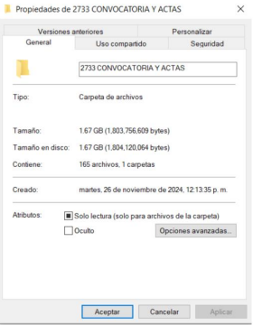

*Finalmente, confirme al numeral 5; la calidad en la que se pretende realizar el escaneo consistente en el soporte documental que da cuenta de lo requerido, es de una resolución baja en escala de grises, aunado a ello se realiza en el único escáner con el que cuenta esta Unidad de Transparencia para digitalizar y cumplir con todas las actividades de la unidad. De tal manera, Sirva lo expresado como razones suficientes para que esa Autoridad Resolutora, en términos del artículo 191, fracción V de la Ley de Transparencia y Acceso a la Información Pública del Estado de México y Municipios, se Confirme el presente recurso de revisión, atendiendo a las consideraciones de hecho y de derecho antes expuestas; lo que se hace de su conocimiento para los efectos legales a los que haya lugar.” (sic)*

**9. Solicitud de reporte de incidencia.** El **diez de diciembre de dos mil veinticuatro,** se realizó la consulta, a través de correo electrónico, a la Dirección General de Informática de este Instituto sobre las incidencias presentadas por el **Sujeto Obligado**, para atender la solicitud de información dio origen al recurso de revisión que se resuelve, tal como se advierte a continuación:

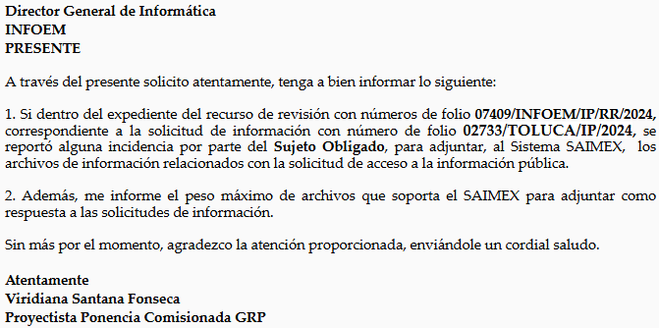

**10. Reporte de incidencia.** En respuesta al correo electrónico referido en el punto anterior,el **diez de diciembre de dos mil veinticuatro,** la Dirección General de Informática, informó que **no se tenía registro de incidencia por parte del Sujeto Obligado** en comento**,** como se advierte a continuación:

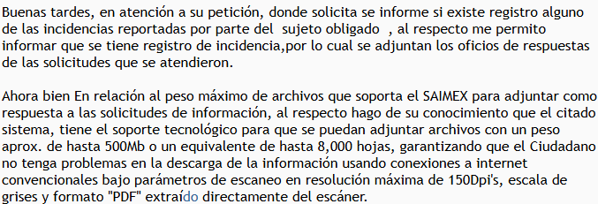

Anexos:

- Oficio número INFOEM/DGI/1257/2024, del diez de diciembre de dos mil veinticuatro, mediante el cual el Director General de Informática, comunica al Titular de la Unidad de Transparencia del Sujeto Obligado, que la incidencia técnica ha quedado registrada, al tratar de subir un peso de 1.67GB lo cual sobrepasa las capacidades técnicas del sistema SAIMEX, el cual se agrega a continuación para mejor referencia:

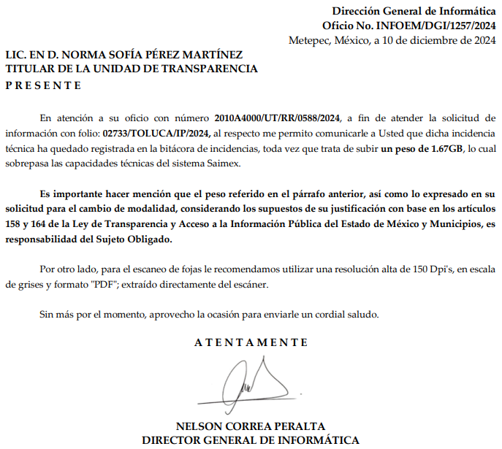

**11. Manifestaciones**. El **doce de diciembre de dos mil veinticuatro**, el **Sujeto Obligado** remitió, a través del **SAIMEX**, su informe justificado, mediante el cual ratificó en lo sustancial la respuesta emitida en primera instancia, no obstante se hizo del conocimiento de la parte **Recurrente**, con la finalidad de que manifestara lo que a su derecho estimara conveniente, sin embargo, fue omisa en ejercer dicha prerrogativa.

**7. Cierre de instrucción.** Una vez transcurrido el periodo otorgado a las partes para realizar sus manifestaciones y no habiendo documentos que integrar al expediente, el **veinte de diciembre de dos mil veinticuatro**, la Comisionada Ponente determinó el cierre de instrucción en términos de la fracción VI del artículo 185 de la Ley de Transparencia y Acceso a la Información Pública del Estado de México y Municipios.

En razón de que fue debidamente sustanciado el expediente electrónico y no existe diligencia pendiente de desahogo, se emite la Resolución que conforme a Derecho proceda, de acuerdo con los siguientes:

**II. C O N S I D E R A N D O S**

**Primero. Competencia.** El Instituto de Transparencia, Acceso a la Información Pública y Protección de Datos Personales del Estado de México y Municipios, es competente para conocer y resolver el presente recurso de revisión interpuesto por la parte recurrente, conforme a lo dispuesto en los artículos 6, apartado A de la Constitución Política de los Estados Unidos Mexicanos; 5 párrafos trigésimo tercero, trigésimo cuarto y trigésimo quinto, fracciones IV y V de la Constitución Política del Estado Libre y Soberano de México; 2, fracción II; 29, 36 fracciones I y II; 176, 178, 181, 185, fracción I, 186 y 188 de la Ley Transparencia y Acceso a la Información Pública del Estado de México y Municipios; 9, fracciones I y XXIII y 11 del Reglamento Interior del Instituto de Transparencia, Acceso a la Información Pública y Protección de Datos Personales del Estado de México y Municipios.

**Segundo. Oportunidad y Procedibilidad del Recurso de Revisión**. Previo al estudio del fondo del asunto, se procede a analizar los requisitos de oportunidad y procedibilidad que debe reunir el recurso de revisión interpuesto, previstos en los artículos 178 y 180 de la Ley de Transparencia y Acceso a la Información Pública del Estado de México y Municipios.

El recurso de revisión fue interpuesto dentro del plazo de quince días hábiles, previsto en el artículo 178 de la Ley de Transparencia y Acceso a la Información Pública del Estado de México y Municipios, toda vez que el **Sujeto Obligado** remitió la respuesta a la solicitud de información el día **veintisiete de noviembre de dos mil veinticuatro,** mientras que el recurso de revisión interpuesto por la parte **Recurrente,** se tuvo por presentado el día **veintiocho del mismo mes y año,** esto es al día hábil siguiente en que tuvo conocimiento de la respuesta impugnada. En este sentido, se concluye que el presente recurso de revisión se encuentra dentro de los márgenes temporales previstos en las disposiciones legales referidas.

Al mismo tiempo, por cuanto hace a la procedibilidad del recurso de revisión, una vez realizado el análisis de los formatos de interposición del recurso, se concluye la acreditación plena de los elementos formales precisados por el artículo 180 de la Ley de Transparencia y Acceso a la Información Pública del Estado de México y Municipios, en atención a que fue presentado mediante el formato visible en el SAIMEX.

En el mismo tenor, el propio artículo 180 de la Ley de Transparencia local citado, en su último párrafo establece que cuando el recurso se interponga de manera electrónica, no será indispensable que contenga determinados requisitos, entre ellos, el nombre de la parte **Recurrente**, por lo que, en el presente caso, al haber sido presentado el recurso de revisión vía SAIMEX, dicho requisito resulta innecesario.

A efecto de sustentar lo anterior, es de suma importancia mencionar que si bien la persona solicitante **proporcionó un seudónimo,** como se advierte en el detalle de seguimiento del SAIMEX, el no proporcionar un nombre completo no es motivo para archivar la solicitud de acceso a la información pública como concluida, conforme a lo previsto en el artículo 155, penúltimo párrafo de la Ley de Transparencia y Acceso a la Información Pública del Estado de México y Municipios que establece lo siguiente:

*"****Las solicitudes*** *anónimas, con nombre incompleto o* ***seudónimo******serán procedentes para su trámite por parte del sujeto obligado ante quien se presente****. No podrá requerirse información adicional con motivo del nombre proporcionado por el solicitante."*

Finalmente, se advierte que resulta procedente la interposición del recurso, según lo manifestado por la parte **Recurrente** en sus motivos de inconformidad, de acuerdo al artículo 179, fracción VIII del ordenamiento legal citado, que a la letra dice:

*“****Artículo 179.*** *El recurso de revisión es un medio de protección que la Ley otorga a los particulares, para hacer valer su derecho de acceso a la información pública, y procederá en contra de las siguientes causas:*

***…***

***VIII****. La notificación, entrega o puesta a disposición de información en una modalidad o formato distinto al solicitado;*

**Tercero. Materia de la revisión.** De la revisión a las constancias y documentos que obran en el expediente electrónico se advierte, que el tema sobre el que este Organismo Garante de Transparencia y Acceso a la Información se pronunciará será: **verificar si la información proporcionada por el Sujeto Obligado es adecuada y suficiente para satisfacer el derecho de acceso a la información pública** de la parte **Recurrente**, o en su defecto, en caso de ser procedente, ordenar la entrega de información.

**Cuarto. Estudio del asunto.** En primer lugar, es conveniente mencionar que de conformidad con el artículo 4 de la Ley de Transparencia y Acceso a la Información Pública del Estado de México y Municipios toda la información generada, obtenida, adquirida, transformada, administrada o en posesión de los sujetos obligados es pública y accesible de manera permanente a cualquier persona, privilegiando el principio de máxima publicidad, como así lo establece dicha determinación, que a continuación se trascribe para un mejor entendimiento:

*“****Artículo 4****. El derecho humano de acceso a la información pública es la prerrogativa de las personas para buscar, difundir, investigar, recabar, recibir y solicitar información pública, sin necesidad de acreditar personalidad ni interés jurídico.*

***Toda la información generada, obtenida, adquirida, transformada, administrada o en posesión de los sujetos obligados es pública y accesible de manera permanente a cualquier persona****, en los términos y condiciones que se establezcan en los tratados internacionales de los que el Estado mexicano sea parte, en la Ley General, la presente Ley y demás disposiciones de la materia, privilegiando el principio de máxima publicidad de la información. Solo podrá ser clasificada excepcionalmente Ley de Transparencia y Acceso a la Información Pública del Estado de México y Municipios 29 como reservada temporalmente por razones de interés público, en los términos de las causas legítimas y estrictamente necesarias previstas por esta Ley.*

***Los sujetos obligados deben poner en práctica, políticas y programas de acceso a la información que se apeguen a criterios de publicidad, veracidad, oportunidad, precisión y suficiencia en beneficio de los solicitantes****.”*

Esto es, que los Sujetos Obligados tiene la obligación o deber de atender las solicitudes de acceso a la información pública que se les hagan de su conocimiento y proporcionar la información pública que obren en su poder conforme el estado que se encuentra y no hacer un procesamiento de la misma, ni presentarla conforme al interés del solicitante; como así lo establece el artículo 12 de la Ley de Transparencia y Acceso a la Información Pública del Estado de México y Municipios, que a la letra dice:

***“Artículo 12.-*** *Quienes generen, recopilen, administren, manejen, procesen, archiven o conserven información pública serán responsables de la misma en los términos de las disposiciones jurídicas aplicables.*

***Los sujetos obligados sólo proporcionarán la información pública que se les requiera y que obre en sus archivos y en el estado en que ésta se encuentre****.* ***La obligación de proporcionar información no comprende el procesamiento de la misma, ni el presentarla conforme al interés del solicitante; no estarán obligados a generarla, resumirla, efectuar cálculos o practicar investigaciones.”***

Es decir, que todo sujeto obligado que genere, recopile, administre, procese, archive, posea o conserven, son responsables de la misma teniendo a su vez la obligación de proporcionar la información que se les requiera sin necesidad de resumirla, efectuar procedimientos para obtenerla, calcular y practicar investigaciones; en otras palabras, que los Sujetos Obligados solo se concretaran a proporcionar la información solicitada que tengan en su poder en el estado que se encuentran, sin necesidad de concretarse al interés o términos específicos del solicitante.

Sirve de apoyo a lo anterior, el criterio 03/17, emitido por el Instituto Nacional de Transparencia, Acceso a la Información y Protección de Datos Personales, que por rubro y texto, dispone lo siguiente:

*“****No existe obligación de elaborar documentos ad hoc para atender las solicitudes de acceso a la información.*** *Los artículos 129 de la Ley General de Transparencia y Acceso a la Información Pública y 130, párrafo cuarto, de la Ley Federal de Transparencia y Acceso a la Información Pública, señalan que los sujetos obligados deberán otorgar acceso a los documentos que se encuentren en sus archivos o que estén obligados a documentar, de acuerdo con sus facultades, competencias o funciones, conforme a las características físicas de la información o del lugar donde se encuentre. Por lo anterior, los sujetos obligados deben garantizar el derecho de acceso a la información del particular, proporcionando la información con la que cuentan en el formato en que la misma obre en sus archivos; sin necesidad de elaborar documentos ad hoc para atender las solicitudes de información.” (Sic)*

En esa tesitura, el artículo 24 en su último párrafo de la Ley de la Materia, dispone que los Sujetos Obligados sólo proporcionarán la información pública que generen, administren o posean en el ejercicio de sus atribuciones; por consiguiente, la información pública se encuentra a disposición de cualquier persona, lo que implica que es deber de los Sujetos Obligados, garantizar el Derecho de Acceso a la Información Pública.

En conclusión, el derecho de acceso a la información pública, consiste en que la información solicitada conste en un documento en cualquiera de sus formas, a saber: expedientes, reportes, estudios, actas, resoluciones, oficios, correspondencia, acuerdos, directivas, directrices, circulares, contratos, convenios, instructivos, notas, memorandos, estadísticas o bien, cualquier otro registro que documente el ejercicio de las facultades, funciones y competencias de los Sujetos Obligados; los que, podrán estar en cualquier medio, sea escrito, impreso, sonoro, visual, electrónico, informático u holográfico de conformidad con el artículo 3, fracción XI de la Ley de la materia, el cual señala lo siguiente:

*“****Artículo 3.*** *Para los efectos de la presente Ley se entenderá por:*

*…*

***XI. Documento:*** *Los expedientes, reportes, estudios, actas****,*** *resoluciones, oficios, correspondencia, acuerdos, directivas, directrices, circulares, contratos, convenios, instructivos, notas, memorandos, estadísticas o bien, cualquier otro registro que documente el ejercicio de las facultades, funciones y competencias de los sujetos obligados, sus servidores públicos e integrantes, sin importar su fuente o fecha de elaboración. Los documentos podrán estar en cualquier medio, sea escrito, impreso, sonoro, visual, electrónico, informático u holográfico…”*

Es aplicable, el Criterio de interpretación en el orden administrativo número 0002-11, emitido por Acuerdo del Pleno del Instituto de Transparencia y Acceso a la Información Pública del Estado de México y Municipios; publicado en el Periódico Oficial del Gobierno del Estado Libre y Soberano de México “Gaceta del Gobierno”, el diecinueve de octubre de dos mil once, cuyo rubro y texto refieren lo siguiente:

**“*INFORMACIÓN PÚBLICA, CONCEPTO DE, EN MATERIA DE TRANSPARENCIA. INTERPRETACIÓN SISTEMÁTICA DE LOS ARTÍCULOS 2°, FRACCIÓN V, XV, Y XVI, 3°, 4°, 11 Y 41.*** *De conformidad con los artículos antes referidos, el derecho de acceso a la información pública, se define en cuanto a su alcance y resultado material, el acceso a los archivos, registros y documentos públicos, administrados, generados o en posesión de los órganos u organismos públicos, en virtud del ejercicio de sus funciones de derecho público, sin importar su fuente, soporte o fecha de elaboración.*

*En consecuencia el acceso a la información se refiere a que se cumplan cualquiera de los siguientes tres supuestos:*

*1) Que se trate de información registrada en cualquier soporte documental, que en ejercicio de las atribuciones conferidas, sea generada por los Sujetos Obligados;*

*2) Que se trate de información registrada en cualquier soporte documental, que en ejercicio de las atribuciones conferidas, sea administrada por los Sujetos Obligados, y*

*3) Que se trate de información registrada en cualquier soporte documental, que en ejercicio de las atribuciones conferidas, se encuentre en posesión de los Sujetos Obligados.”*

Lo anterior, siempre y cuando no se trate de información clasificada como reservada o confidencial, cuya difusión pueda lesionar el interés jurídicamente protegido por la Ley, producir un daño mayor que el interés de conocerse, o bien, generar un daño en los derechos de las personas, debiendo tener audacia los Sujetos Obligados para cuidar esta información a través del acuerdo clasificatorio del comité de transparencia y la versión pública que emita el servidor público habilitado de cada Sujeto Obligado; como así se establece en la Ley de Transparencia y Acceso a la Información Pública del Estado de México y Municipios.

En el mismo tenor, los artículos 6, apartado A, fracción I, de la Constitución Política de los Estados Unidos Mexicanos y 5, fracción I, de la Constitución Política del Estado Libre y Soberano de México, establecen que toda la información en posesión de cualquier autoridad, entidad, órgano y organismos de los Poderes Ejecutivo, Legislativo y Judicial, órganos autónomos, partidos políticos, fideicomisos y fondos públicos estatales y municipales, así como del gobierno y de la administración pública municipal y sus organismos descentralizados, asimismo de cualquier persona física, jurídica colectiva o sindicato que reciba y ejerza recursos públicos o realice actos de autoridad en el ámbito estatal y municipal, es pública y sólo podrá ser reservada temporalmente por las razones previstas en la Constitución Federal por interés público y seguridad, en los términos que fijen las leyes de la materia.

Ahora bien, del análisis de la solicitud de información, motivo del recurso de revisión que ahora se resuelve, se advierte que la parte **Recurrente** requirió al **Sujeto Obligado** le proporcione, información consistente en lo siguiente:

1. Las actas con sus resoluciones y convocatorias de las Sesiones del Comité de Transparencia, generadas en los 51 días anteriores al veinticuatro de octubre de dos mil veinticuatro.

En respuesta, el **Sujeto Obligado,** por conducto de la Unidad de Transparencia manifestó que lo requerido corresponde a un cúmulo de información con un peso de 1.67 GB, lo cual rebasa las capacidades técnicas del sistema SAIMEX, razón por la cual propuso el cambio en la modalidad de entrega de la información a consulta directa, proporcionó las formalidades para tal efecto, y señaló las modalidades con costo y sin costo a través de las cuales la se pondría a disposición de la persona solicitante la información, lo cual fue aprobado por el Comité de Transparencia en la Noningentésima Septuagésima Primera Sesión Extraordinaria, cuya acta se anexó a la respuesta.

Al no estar conforme con los términos de la respuesta emitida, la parte **Recurrente** interpuso el recurso de revisión que nos ocupa, donde señaló como motivo de inconformidad, en lo medular el cambio de modalidad, argumentando que las actas ya están digitalizadas, por lo que requirió en el acto la entrega de las mismas por medio del SAIMEX.

Cabe señalar que a través del recurso de revisión la parte **Recurrente** realizó diversos planteamientos subjetivos, tales como “*la calamitosa aprobación...”, “una mera simulación”, “como las suben a ipomex? asi le contestan a infoem en las verificaciones?”, y nuevamente el contralor, firmando actas sin leer, como es que no sabe las atribuciones, lo que le compete y lo que no le compete autorizar como integrante del comite de transparencia como para aprobar una consulta en sitio? lo bueno que ya se van...” (sic)*, ante lo cual se puntualiza que el Derecho al acceso a la información pública constituye una prerrogativa para acceder a documentos o registros de información pública generada o en posesión de los Sujetos Obligados, motivo por el cual, este Organismo Garante precisa que dichas manifestaciones no son susceptibles de ser tomadas en consideración en la resolución del presente asunto, toda vez que no constituyen el ejercicio de un Derecho de acceso a la información pública, sino más bien el ejercicio de un Derecho de expresión, cuya finalidad consiste en contextualizar sus motivos de inconformidad. En este sentido, se trata de manifestaciones sobre las cuales este Instituto no está facultado para pronunciarse.

Asimismo, no pasa inadvertido para este Organismo Garante que los motivos de inconformidad alegados, no versan sobre la totalidad de la información proporcionada por el **Sujeto Obligado,** ya que la parte **Recurrente** manifestó de manera expresa, su desacuerdo respecto de la falta de entrega de las actas del Comité de Transparencia, las cuales refiere ya se encuentran digitalizadas, razón por la cual solicitó la entrega de las mismas a través del SAIMEX, no así respecto de las convocatorias para la celebración de las Sesiones del Comité de Transparencia.

Por tanto, al haberse inconformado respecto del cambio de modalidad en la entrega respecto de las actas de las Sesiones del Comité de Transparencia, el cual fue propuesto por la Unidad de Transparencia, la parte de la respuesta relativa a las convocatorias para celebrar dichas sesiones debe declararse consentida al no haber sido impugnada, ya que al no haber realizado manifestaciones de inconformidad al respecto, no pueden producirse efectos jurídicos tendentes a revocar, confirmar o modificar el acto, pues en el caso concreto se infiere que la información proporcionada, satisface la solicitud presentada respecto de los requerimientos que no fueron combatidos.

Lo anterior es así, debido a que cuando la parte **Recurrente** impugna la respuesta del **Sujeto Obligado**, y éste no expresa razón o motivo de inconformidad en contra de todos los rubros solicitados, dichos rubros deben declararse atendidos, pues se entiende que ésta conforme con la información entregada al no contravenir la misma.

Sirve de sustento lo plasmado en el Criterio de interpretación con clave de control SO/001/2020, emitido por el Pleno del Instituto Nacional de Transparencia, Acceso a la Información, y Protección de Datos Personales, INAI, que lleva por rubro y texto, lo siguiente:

*“****Actos consentidos tácitamente. Improcedencia de su análisis.*** *Si en su recurso de revisión, la persona recurrente no expresó inconformidad alguna con ciertas partes de la respuesta otorgada, se entienden tácitamente consentidas, por ende, no deben formar parte del estudio de fondo de la resolución que emite el Instituto.”*

Asimismo, resulta aplicable por analogía la tesis jurisprudencial número VI.3o.C. J/60, publicada en el Semanario Judicial de la Federación y su Gaceta bajo el número de registro 176,608 que a la letra dice:

***“ACTOS CONSENTIDOS. SON LOS QUE NO SE IMPUGNAN MEDIANTE EL RECURSO IDÓNEO.*** *Debe reputarse como consentido el acto que no se impugnó por el medio establecido por la ley, ya que si se hizo uso de otro no previsto por ella o si se hace una simple manifestación de inconformidad, tales actuaciones no producen efectos jurídicos tendientes a revocar, confirmar o modificar el acto reclamado en amparo, lo que significa consentimiento del mismo por falta de impugnación eficaz.”*

Durante la etapa de manifestaciones el **Sujeto Obligado,** por conducto de la Unidad de Transparencia ratificó en lo sustancial la respuesta emitida en primera instancia, mientras que la parte **Recurrente** fue omisa en ejercer dicha prerrogativa como se señaló anteriormente.

Una vez establecidas las posturas de las partes, se procede al análisis del requerimiento de información combatido, así como la información proporcionada por el **Sujeto Obligado,** en contraposición con el motivo de inconformidad alegado por la parte **Recurrente,** con la finalidad de determinar si el Derecho de acceso de esta se satisfizo, o en su defecto, señalar los documentos que en el ejercicio de sus atribuciones pudo haber generado, y que, de manera enunciativa más no limitativa, pudieran colmar dicho derecho, en caso de ser procedente.

En este tenor, es de recortar que la solicitud fue atendida por la Unidad de Transparencia, como la unidad administrativa cuyo objetivo consiste en tutelar y garantizar a toda persona el ejercicio del derecho humano de acceso a la información pública privilegiando el principio de máxima publicidad de la información; garantizando la protección de los datos personales en poder del Sujeto Obligado; así como el derecho al acceso, rectificación, cancelación y oposición de los datos personales. Además de promover la transparencia de la gestión pública y la rendición de cuentas como una herramienta esencial para ejercer el control democrático y eficiente de la administración pública municipal, de conformidad con el Manual de Organización de la Secretaría del Ayuntamiento del Sujeto Obligado.

De conformidad con el citado Manual y los artículos 3, fracción XLIV, 51 y 53 de la Ley de Transparencia y Acceso a la Información Pública del Estado de México y Municipios; la Unidad de Transparencia tiene a su cargo, entre otras funciones, las siguientes:

- Recibir, tramitar, coordinar, recopilar, analizar y entregar, en su caso, a las y los particulares la información solicitada de acceso a la información, así como las del Sistema de Acceso, Rectificación, Cancelación y Oposición de datos personales del Estado de México, en apego a lo señalado en la Ley de Transparencia y Acceso a la Información Pública del Estado de México y Municipios y, Ley de Protección de Datos Personales en posesión de los Sujetos Obligados del Estado de México y Municipios;

- Coordinar las actividades y operaciones de la Unidad de Transparencia en apego a las atribuciones que tiene encomendadas de conformidad con la Ley de Transparencia y Acceso a la Información Pública del Estado de México y Municipios, así como a la Ley de Protección de Datos Personales en posesión de los Sujetos Obligados del Estado de México y Municipios;

- Participar, coadyuvar y atender las obligaciones del Comité de Transparencia del Sujeto Obligado para cumplir con las disposiciones jurídicas administrativas aplicables en la materia de Transparencia y Acceso a la Información Pública del Estado de México y Protección de Datos Personales en posesión de los Sujetos Obligados del Estado de México y Municipios;

- Coadyuvar con el Comité de Transparencia del Ayuntamiento de Toluca en las actividades para resolver y determinar la información que deberá clasificarse, así como para atender y resolver los requerimientos de las y los Servidores Públicos Habilitados y del Instituto de Transparencia, Acceso a la Información Pública y Protección de Datos Personales del Estado de México y Municipios;

- Proponer al Comité de Transparencia, los procedimientos internos que aseguren la mayor eficiencia en la gestión de las solicitudes de acceso a la información, conforme a la normatividad aplicable;

- Coordinar, recopilar, verificar, integrar, actualizar y difundir la información pública de oficio de competencia de cada uno de las y los Servidores Públicos Habilitados de este Ayuntamiento para cumplir con las obligaciones comunes y específicas determinadas en la plataforma de información Pública de Oficio de los Sujetos Obligados del Estado de México y Municipios (IPOMEX), conforme a la normatividad aplicable;

Para el cumplimiento de sus atribuciones, se auxilia delDepartamento de Acceso a la Información Pública y del Departamento de Protección de Datos Personales.

Con base en lo anterior se colige que la Unidad de Transparencia cuenta con atribuciones que le facultan para conocer la información que es del interés de la persona solicitante, al ser responsable de garantizar el derecho de acceso a la información pública bajo los principios y bases generales de la Constitución Política del Estado Libre y Soberano de México, procedimientos para tutelar y garantizar la transparencia y el derecho humano de acceso a la información pública en posesión del Sujeto Obligado, cuya servidora pública habilitada, propuso el cambio de modalidad en la entrega de la información.

En tal contexto, se debe resaltar que los motivos de inconformidad de la parte **Recurrente** suponen que existió una omisión en el actuar del **Sujeto Obligado** al momento de realizar un cambio de modalidad, pues como ha quedado asentado en el antecedente 1 de la presente resolución claro, la persona solicitante requirió que la información le fuera remitida de manera electrónica a través del sistema de solicitudes de acceso a la información de la PNT, que, para efectos del presente asunto, se entenderá a través del Sistema de Acceso a la Información Mexiquense, SAIMEX, como se ilustra a continuación para un mejor entendimiento:



En este sentido, por lo que respecta al **cambio de modalidad en la entrega de información**, conviene mencionar que el artículo 155, fracción V, de la Ley de Transparencia y Acceso a la Información Pública del Estado de México y Municipios, precisa que, para presentar una solicitud, la persona solicitante podrá señalar **la modalidad en la que prefiere se otorgue el acceso a la información**, la cual podrá ser verbal, siempre y cuando sea para fines de orientación, mediante consulta directa, mediante la expedición de copias simples o certificadas o la reproducción en cualquier otro medio, incluidos los electrónicos. En la entidad, el Organismo Garante determinó en el formato de solicitud, que podría ser SAIMEX, CD-ROM (con costo), copias simples (con costo), copias certificadas (con costo), consulta directa (sin costo), o bien, cualquier otro que determine la persona solicitante.

Por su parte, el artículo 158, dispone que, de manera excepcional, cuando de manera fundada y motivada lo determine el Sujeto Obligado, **en los casos en que la entrega de la información que se encuentre a su disposición sobrepase las capacidades técnicas, administrativas y humanas del Sujeto Obligado para cumplir con la solicitud, se podrá poner a disposición del solicitante la información en consulta directa.**

De modo que el acceso a la información debe darse en la modalidad de entrega elegida por la persona solicitante, y sólo para los casos en que se encuentren impedidos los sujetos obligados podrán ofrecer otra u otras modalidades, sin embargo, se debe fundar y motivar adecuadamente el cambio de modalidad en la entrega de la información, en términos de lo dispuesto en el artículo 16 de la Constitución Política de los Estados Unidos Mexicanos, el cual exige que todo acto de autoridad debe de estar debidamente fundado y motivado, en el que se exprese el precepto legal aplicable al caso, además de señalarse las circunstancias, razones particulares o causas inmediatas que se hayan tenido en cuenta para la emisión del acto, según se puede leer en la jurisprudencia del texto y rubro que inserta enseguida para mayor referencia:

***“FUNDAMENTACIÓN Y MOTIVACIÓN DE LOS ACTOS ADMINISTRATIVOS****. De acuerdo con el artículo 16 constitucional, todo acto de autoridad debe estar suficientemente fundado y motivado, entendiéndose por lo primero que han de expresarse con precisión el precepto legal aplicable al caso y por lo segundo, que también deben señalarse con precisión, las circunstancias especiales, razones particulares o causas inmediatas que se hayan tenido en consideración para la emisión del acto, siendo necesario además, que exista adecuación entre los motivos aducidos y las normas aplicables, es decir, que en el caso concreto se configure la hipótesis normativa. Esto es, que cuando el precepto en comento previene que nadie puede ser molestado en su persona, propiedades o derechos sino en virtud de mandamiento escrito de autoridad competente que funde y motive la causa legal del procedimiento, está exigiendo a todas las autoridades que apeguen sus actos a la ley, expresando de que ley se trata y los preceptos de ella que sirvan de apoyo al mandamiento relativo. En materia administrativa, específicamente, para poder considerar un acto autoritario como correctamente fundado, es necesario que en él se citen: a).- Los cuerpos legales y preceptos que se estén aplicando al caso concreto, es decir, los supuestos normativos en que se encuadra la conducta del gobernado para que esté obligado al pago, que serán señalados con toda exactitud, precisándose los incisos, subincisos, fracciones y preceptos aplicable, y b).- Los cuerpos legales y preceptos que otorgan competencia o facultades a las autoridades para emitir el acto en agravio del gobernado.”*

En ese entendido, según lo dispuesto en los artículos 160 y 164 de la Ley en cita, los Sujetos Obligados deben otorgar acceso a los documentos que se encuentren en sus archivos o que estén obligados a documentar de acuerdo con sus facultades, competencias o funciones en el formato que el solicitante manifieste, debiendo dar el acceso a la información en la modalidad de entrega solicitada, empero en caso de ofrecer otra u otras modalidades de entrega deberá fundar y motivar su respuesta, a saber:

“***Artículo 160.*** *Los sujetos obligados deberán otorgar acceso a los documentos que se encuentren en sus archivos o que estén obligados a documentar de acuerdo con sus facultades, competencias o funciones en el formato que el solicitante manifieste, de entre aquellos formatos existentes, conforme a las características físicas de la información o del lugar donde se encuentre así lo permita.*

***Artículo 164.*** *El acceso se dará en la modalidad de entrega y, en su caso, de envío elegidos por el solicitante. Cuando la información no pueda entregarse o enviarse en la modalidad solicitada,* ***el sujeto obligado deberá ofrecer otra u otras modalidades de entrega.*** *En cualquier caso, se deberá fundar y motivar la necesidad de ofrecer otras modalidades.”*

Por lo cual, los Sujetos Obligados podrán poner a disposición, los documentos solicitados, en todo caso, por cualquier medio disponible en sus instalaciones, cuando de forma fundada y motivada se determine que implica un análisis, estudio o procesamiento, cuya entrega o reproducción sobrepase las capacidades técnicas administrativas y humanas.

Por otro lado, el artículo 174 de la ley de la materia, indica que los costos de reproducción y, en su caso, de envío para la obtención de la información deberán ser cubiertos por la persona solicitante de manera previa a la entrega por parte del Sujeto Obligado.

En tales consideraciones, la entrega deberá hacerse, **en la medida de lo posible, en la forma solicitada por el interesado, salvo que exista un impedimento justificado para atenderla**, en cuyo caso, deberán exponerse las razones por las cuales no es posible utilizar el medio de reproducción solicitado; en este sentido, la entrega de la información en una modalidad distinta a la elegida por la particular **sólo procede, en caso de que se acredite la imposibilidad de atenderla.**

Así, cuando se justifique el impedimento, **los Sujetos Obligados deberán ofrecer al particular otras modalidades de entrega que permita la información**, como consulta directa en las oficinas de la Unidad de Transparencia, la expedición de copias simples o certificadas, o la reproducción en cualquier otro medio, incluidos los electrónicos, lo que se robustece con el criterio 08/17, emitido por el Pleno del Instituto Nacional de Transparencia, Acceso a la Información y Protección de Datos Personales, el cual establece lo siguiente:

***“Modalidad de entrega. Procedencia de proporcionar la información solicitada en una diversa a la elegida por el solicitante.*** *De una interpretación a los artículos 133 de la Ley General de Transparencia y Acceso a la Información Pública y 136 de la Ley Federal de Transparencia y Acceso a la Información Pública, cuando no sea posible atender la modalidad elegida, la obligación de acceso a la información se tendrá por cumplida cuando el sujeto obligado: a) justifique el impedimento para atender la misma y b) se notifique al particular la disposición de la información* ***en todas las modalidades que permita el documento de que se trate, procurando reducir, en todo momento, los costos de entrega.”***

Del citado criterio, se desprende que cuando **la información no pueda entregarse o enviarse en la modalidad elegida,** para que la obligación de acceso a la información se tenga por cumplida, **el Sujeto Obligado deberá ofrecer otra u otras modalidades de entrega.** En cualquier caso, **se deberá fundar y motivar la necesidad de ofrecer otras modalidades** que lo permitan, **procurando reducir los costos de entrega.**

Además, según Calero, Natalia (2016), en la “Ley General de Transparencia y Acceso a la Información Pública Comentada”, cuando los sujetos obligados ofrezcan como modalidad de entrega de la información, consulta directa, estos deberán fundar y motivar las razones por las cuales no es posible otorgar el acceso a los documentos de otra forma; además que se deberá explicar de manera detallada lo siguiente:

* Las razones por las cuales la información implicaba un análisis, estudio o procesamiento de datos;
* El tiempo no es suficiente para atender la solicitud en la modalidad elegida, y
* La cantidad de recursos humanos y materiales con los que cuenta el Sujeto Obligado son insuficientes.

En el caso concreto, toda vez que en la respuesta a la solicitud no se referían de manera clara los motivos que justifican el cambio de modalidad en la entrega de la información propuesta por el servidor público habilitado este Organismo Garante realizó un requerimiento de información adicional al **Sujeto Obligado** como consta en los antecedentes de la presente resolución, con la finalidad de esclarecer las razones y fundamentos suficientes que impiden la entrega de la información a través del SAIMEX; solicitando que refiriera con exactitud al cúmulo de información de que se trata, es decir, el número de hojas, y sí excede las capacidades del SAIMEX, esto mediante el reporte de incidencias realizado en la Dirección General de Informática de este Instituto; y precisara si la información solicitada sobrepasaba sus capacidades técnicas administrativas y humanas para cumplir con la solicitud en los plazos establecidos para dichos efectos, con los respectivos medios de convicción.

En respuesta a dicho requerimiento, el **Sujeto Obligado,** por conducto de la Unidad de Transparencia manifestó en lo medular lo siguiente:

- A fin de atender a lo solicitado es necesario realizar un análisis, procesamiento y estudio de documentos cuya reproducción sobrepasará las capacidades técnicas, administrativas y humanas del Sujeto Obligado, al tener que realizar una búsqueda minuciosa y exhaustiva en el período del que se solicita de la información, posteriormente recopilar la información de cada uno de los expedientes en los cuales se tuvo a bien sesionar, y finalmente digitalizar la misma.

- A la fecha de la solitud de mérito el Sujeto Obligado, la Unidad de Transparencia, cuentan con un alto número de solicitudes y requerimientos recibidos dentro de la presente anualidad, por tal motivo, se han rebasado las capacidades técnicas y humanas de los servidores públicos encargados de efectuar dichas tareas.

- Se cuenta solo con una persona servidora pública en el Departamento de Acceso a la Información Pública, donde se encuentra dicha información.

- El número de documentos generados en el periodo solicitado, en relación con las actas y convocatorias del Comité de Transparencia correspondientes a los 51 días anteriores al veinticuatro de octubre de dos mil veinticuatro, cuentan con un peso digital de 1.67 GB, como se informó en un inicio de la solitud y se tuvo a bien, registrar el reporte de incidencias realizado el área de soporte técnico de la Dirección General de Informática del INFOEM.

- Se adjuntó una captura de pantalla que comprueba el peso aproximado de 1.67 GB del archivo que contiene la información.

- La calidad en la que se pretende realizar el escaneo consistente en el soporte documental que da cuenta de lo requerido, es de una resolución baja en escala de grises, lo cual realiza en el único escáner con el que cuenta la Unidad de Transparencia para digitalizar y cumplir con todas las actividades de la unidad.

De igual manera, como consta en los antecedentes de la presente resolución, se consultó a la Dirección General de Informática de este Instituto, sobre las incidencias presentadas por el **Sujeto Obligado**, para atender las solicitudes de información que dieron origen a los recursos de revisión que se resuelven, así como el peso de la información, y, como respuesta se obtuvo que **se tenía registro incidencia**, altratar de subir información con un peso de 1.67GB lo cual **sobrepasa las capacidades técnicas del sistema SAIMEX**, lo cual se sustenta con el oficio número INFOEM/DGI/1257/2024.

Es oportuno mencionar, respecto del registro de incidencia ante la Dirección General de Informática, que el peso reportado, así como los argumentos expuestos para el cambio de modalidad, **es responsabilidad de los Sujetos Obligados,** como tuvo a bien puntualizar el Director General de Informática de este Instituto, mediante en el oficio referido:

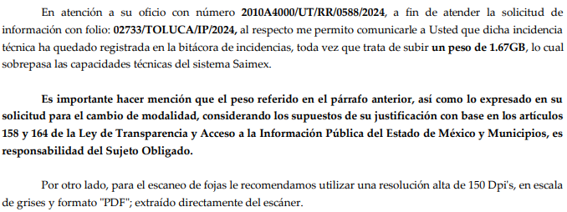

De manera que en el presente asunto, el **Sujeto Obligado** se limitó a reportar un peso de 1.67GB, ante la Dirección General de Informática de este Instituto, asimismo, pretendió sustentar el peso con la captura de pantalla del archivo que a su dicho contiene las actas y convocatorias de las Sesiones del Comité de Transparencia celebradas durante los 51 días anteriores a la presentación de la solicitud, no obstante, **omitió dar una muestra del contenido del referido archivo, sin que este Organismo Garante tenga certeza de que la información materia de la solicitud obre en el mismo.**

De igual forma, en desahogo al requerimiento de información adicional hecho por este Instituto, **omitió señalar de manera clara el número de documentos generados, es decir, el número de actas, y el número de convocatorias generadas en el periodo solicitado, así como el número de hojas o un aproximado por cada uno,** así como **tampoco remitió un documento que forme parte de la información susceptible de entrega, con las especificaciones que señala la Dirección General de Informática.**

Asimismo, **no debe olvidarse que el motivo de inconformidad versa específicamente sobre las actas del Comité de Transparencia correspondientes a las Sesiones celebradas en los 51 días anteriores a la fecha de presentación de la solicitud**, información que es considerada una obligación de transparencia de conformidad con el artículo 92, fracción XLIII de la Ley de Transparencia y Acceso a la Información Pública del Estado de México y Municipios, como se lee en seguida:

***“Artículo 92****. Los sujetos obligados deberán poner a disposición del público de manera permanente y actualizada de forma sencilla, precisa y entendible, en los respectivos medios electrónicos, de acuerdo con sus facultades, atribuciones, funciones u objeto social, según corresponda, la información, por lo menos, de los temas, documentos y políticas que a continuación se señalan:*

***...***

***XLIII****.* ***Las actas y resoluciones del Comité de Transparencia*** *de los sujetos obligados;”*

Del precepto citado se desprende que los Sujetos Obligados cuentan con el deber de poner a disposición del público de manera permanente y actualizada en los respectivos medios electrónicos, entre otra información la concerniente a las actas y resoluciones de su Comité de Transparencia, , para dar cumplimiento a dicha obligación los Lineamientos Técnicos Generales para la publicación, homologación y estandarización de la información de las obligaciones establecidas en el Título Quinto y en la fracción IV del artículo 31 de la Ley General de Transparencia y Acceso a la Información Pública, que deben difundir los Sujetos Obligados en los portales de internet y en la Plataforma Nacional de Transparencia, señalan lo siguiente:

*“En esta fracción se publicará información de las resoluciones del Comité de Transparencia, establecidas en el artículo 44 de la Ley General, las cuales darán cuenta de las funciones de ese organismo colegiado. Todos los sujetos obligados con excepción de los organismos o unidades referidas en el quinto párrafo del artículo 43 de la Ley estarán supeditados a la autoridad del Comité de Transparencia.*

*El reporte de las resoluciones del Comité de Transparencia se presentará en cuatro formatos;* ***el primero para dar cuenta de las determinaciones en materia de ampliación del plazo de respuesta a las solicitudes de acceso a la información, de clasificación de la información, declaración de inexistencia, o de incompetencia, así como para autorizar la ampliación del plazo de reserva de la información a que se refiere el artículo 101 tercer párrafo de la Ley General de Transparencia. Lo anterior, de conformidad con lo señalado en las fracciones II y VIII del artículo 44 de la Ley General.******El segundo formato informará de las resoluciones y/o actas que emita el Comité de Transparencia para dar cumplimiento a las acciones y los procedimientos para asegurar la mayor eficacia en la gestión de las solicitudes en materia de acceso a la información; establecer políticas para facilitar el ejercicio del derecho de acceso a la información; promover la capacitación y actualización en materia de transparencia, acceso a la información, accesibilidad y protección de datos personales para todas las personas servidoras públicas del sujeto obligado, incluidas las personas integrantes adscritas a la Unidad de Transparencia y contendrá los reportes para la integración del informe anual que debe entregarse al órgano garante; lo señalado con antelación, de conformidad con las fracciones I, IV, V, VI y VIII del artículo 44 de la Ley General.***

*El tercer formato tendrá los datos vigentes de la Presidenta o del Presidente y las demás personas integrantes del Comité de Transparencia; y* ***en el cuarto formato se incluirá, durante el primer trimestre, el calendario de sesiones ordinarias que celebrará el Comité de Transparencia en todo el ejercicio, los hipervínculos a las actas de las sesiones que se han celebrado a lo largo del año se incluirán trimestralmente, asimismo, se publicará la información de las reuniones extraordinarias que, en su caso, se celebren cada trimestre****.”*

En este tenor, los Sujetos Obligados deben observar los criterios sustantivos de contenido, los criterios adjetivos de actualización, los criterios adjetivos de confiabilidad, y los criterios adjetivos de formato que establecen los Lineamientos Técnicos Generales para la publicación, homologación y estandarización de la información referidos con antelación.

Para el tema que nos ocupa, los Lineamientos establecen los formatos 39a, 39b y 39d, para la publicación de la información, los cuales incluyen todos los campos especificados en los criterios sustantivos de contenido:

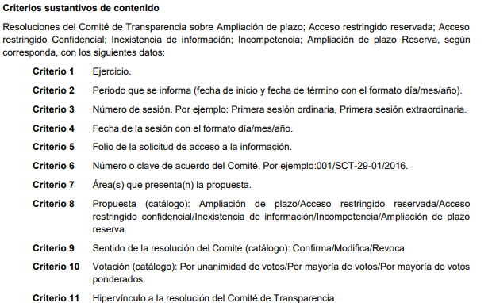

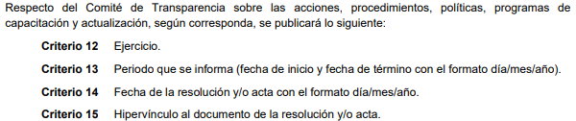 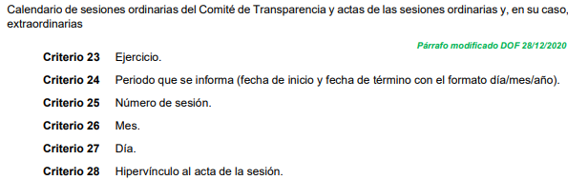

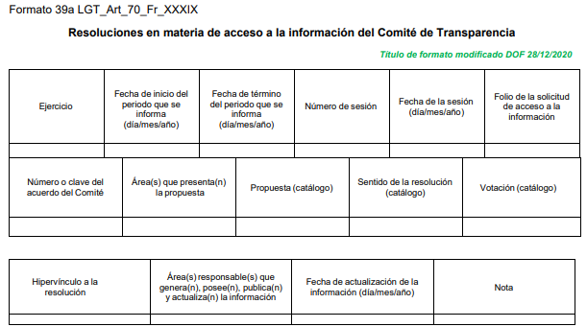

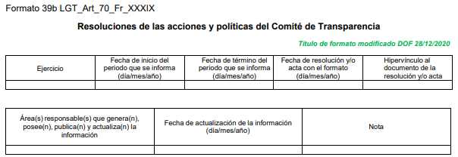

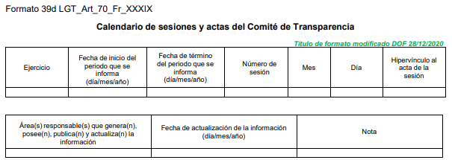

Como se advierte, para dar cumplimiento a la obligación de transparencia prevista en la fracción XLIII, del artículo 92 de la Ley de Transparencia Local, los Sujetos Obligados deben publicar el hipervínculo a las resoluciones en materia de acceso a la información del Comité de Transparencia, así como a las actas de las sesiones del Comité de Transparencia ordinarias y extraordinarias, en su caso, las cuales deben publicarse en versión pública de ser necesario.

En este sentido, de la consulta realizada por este Organismo Garante en el Portal de Información Pública de Oficio Mexiquense, IPOMEX 4.0, localizaron las actas y/o resoluciones del Comité de Transparencia del **Sujeto Obligado,** siendo la última que se encuentra publicada la correspondiente a la Septingentésima Quincuagésima Segunda Sesión Extraordinaria celebrada el treinta de septiembre de dos mil veinticuatro, como se ilustra a continuación:

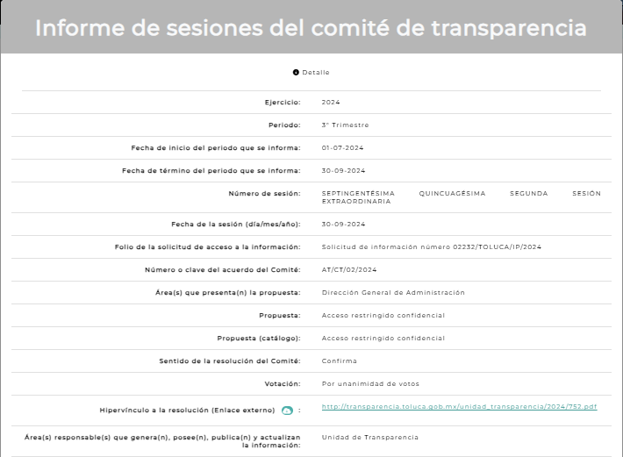

Asimismo, la primera sesión que se celebró en el mes de septiembre del año en curso, es la Sexcentésima Sexagésima Segunda Sesión Extraordinaria, que tuvo lugar el día dos, como se ilustra a continuación:



En este tenor, se colige que durante el mes de septiembre el **Sujeto Obligado** celebró en promedio 90 Sesiones, cuyas actas constan de entre 6 y 24 hojas, de conformidad con la consulta al azar realizada por este Organismo Garante.

Tomando en consideración lo anterior, partiendo de la premisa de que las 90 actas correspondientes a las sesiones celebradas por el Comité de Transparencia en el mes de septiembre se integraran todas por 24 hojas, se tendría en promedio un total de 2,160 hojas, por lo que, si en el presente caso la información que se solicita corresponde a la generada en los 51 días anteriores a la fecha de presentación de la solicitud, esto es, tentativamente del tres de septiembre al veintitrés de octubre de dos mil veinticuatro, suponiendo sin conceder, que del uno al veintitrés de octubre se hubieran celebrado las mismas sesiones que en el mes de septiembre, cuyas actas constaran de 24 hojas, se tendrían en promedio un total de 4,320 hojas que corresponderían con lo peticionado, sin embargo, como ya se indicó, la cantidad de hojas que integran las actas es variable, siendo la mayoría aquellas que se integran entre siete y doce hojas y el mínimo aquellas que rebasan las veinte hojas.

En tal tesitura, se arriba la conclusión de que **la información requerida por la persona solicitante NO sobrepasa las capacidades técnicas que soporta el SAIMEX,** ya que en diversas solicitudes de reportes de incidencia, derivado de la sustanciación de diversos recursos de revisión, la Dirección General Informática de este Instituto ha hecho saber que el referido sistema, tiene un soporte tecnológico para que se puedan adjuntar archivos con un peso aproximado de 500Mb **o su equivalente de hasta 8,000** hojas **bajo parámetros escaneo en resolución máxima de 150Dpi’s, escala de grises y formato PDF, extraído directamente del escáner,** como se ejemplifica a continuación:

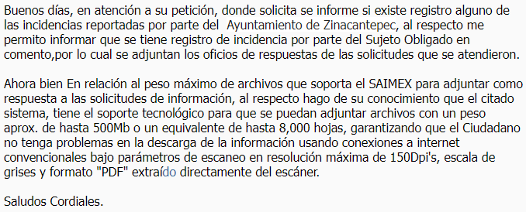

Aunado al hecho de que la información solicitada corresponde con una obligación de transparencia, por lo que el **Sujeto Obligado** cuenta con el deber de digitalizar la misma y elaborar las versiones públicas en caso de ser necesario, con la finalidad de dar cumplimiento a la referida obligación, sin que sea impedimento para tal efecto el criterio de actualización que señalan los Lineamientos Técnicos Generales para la publicación, homologación y estandarización de la información de las obligaciones establecidas en el Título Quinto y en la fracción IV del artículo 31 de la Ley General de Transparencia y Acceso a la Información Pública, que deben de difundir los sujetos obligados en los portales de Internet y en la Plataforma Nacional de Transparencia, puesto que la información se genera de manera constante como resultado del ejercicio de las atribuciones con las que cuenta el Sujeto Obligado.

En conclusión, se estima que el cambio de modalidad pretendido para la entrega de la información a través de SAIMEX no se encuentra justificado, en primer lugar dado que se trata de información relacionada con una obligación de transparencia, y en segundo lugar, puesto que de la consulta realizada en cumplimiento a dicha obligación por parte del **Sujeto Obligado** se advirtió que la misma no sobrepasa las 8,000 hojas que soporta el sistema, por consiguiente, lo procedente es modificar la respuesta a la solicitud de información, y ordenar la entrega, en versión pública de ser necesario, de las actas y resoluciones emitidas por el Comité de Transparencia del tres de septiembre al veintitrés de octubre de dos mil veinticuatro, para tener por satisfecho el Derecho de acceso de la persona solicitante.

**Quinto. Versión Pública.** Finalmente, debe señalarse que de ser el caso en que los documentos que vayan a ser entregados para dar cumplimiento a la presente resolución, contengan datos que deban ser clasificados, el **Sujeto Obligado** deberá hacer la elaboración de la versión pública de tales documentos a fin de satisfacer el derecho de acceso a la información pública de la parte **Recurrente** sin menoscabo al derecho a la protección de los datos personales de terceros.

Para efectos de la elaboración de la versión pública se deberá observar lo dispuesto por los artículos 3 fracciones IX, XX, XXI y XLV, 91, 132, 137 y 143, fracción I de la Ley de Transparencia y Acceso a la Información Pública del Estado de México y Municipios que establecen:

*“****Artículo 3****. Para los efectos de la presente Ley se entenderá por:*

*…*

***IX. Datos personales****: La información concerniente a una persona, identificada o identificable según lo dispuesto por la Ley de Protección de Datos Personales del Estado de México;*

***XX. Información clasificada****: Aquella considerada por la presente Ley como reservada o confidencial;*

***XXI. Información confidencial:*** *Se considera como información confidencial los secretos bancario, fiduciario, industrial, comercial, fiscal, bursátil y postal, cuya titularidad corresponda a particulares, sujetos de derecho internacional o a sujetos obligados cuando no involucren el ejercicio de recursos públicos;*

***XLV. Versión pública:*** *Documento en el que se elimine, suprime o borra la información clasificada como reservada o confidencial para permitir su acceso.*

*…*

***Artículo 91.*** *El acceso a la información pública será restringido excepcionalmente, cuando ésta sea clasificada como reservada o confidencial.*

***Artículo 132.*** *La clasificación de la información se llevará a cabo en el momento en que:*

***I****. Se reciba una solicitud de acceso a la información;*

***II.*** *Se determine mediante resolución de autoridad competente; o*

***III.*** *Se generen versiones públicas para dar cumplimiento a las obligaciones de transparencia previstas en esta Ley.*

*…*

***Artículo 137.*** *Cuando un mismo medio, impreso o electrónico, contenga información pública y reservada o confidencial, la Unidad de Transparencia para efectos de atender una solicitud de información, deberán elaborar una versión pública en la que se testen las partes o secciones clasificadas, indicando su contenido de manera genérica y fundando y motivando su clasificación.*

***…***

***Artículo 143****. Para los efectos de esta Ley se considera información confidencial, la clasificada como tal, de manera permanente, por su naturaleza, cuando:*

***I.*** *Se refiera a la información privada y los datos personales concernientes a una persona física o jurídico colectiva identificada o identificable;”*

Igualmente, lo establecido en los Lineamientos Generales en Materia de Clasificación y Desclasificación de la Información, así como para la elaboración de Versiones Públicas, emitidos por el Consejo Nacional del Sistema Nacional de Transparencia, Acceso a la Información Pública y Protección de Datos Personales, que tienen por objeto establecer los criterios con base en los cuales los sujetos obligados clasificarán como reservada o confidencial la información que posean, desclasificarán y generarán, en su caso, versiones públicas de expedientes o documentos que contengan partes o secciones clasificadas.

Cabe señalar que la entrega de documentos en su versión pública debe acompañarse necesariamente del Acuerdo del Comité de Transparencia que la sustente el cual debe estar debidamente fundado y motivado, en el que se expongan los fundamentos y razonamientos que llevaron al **Sujeto Obligado** a testar, suprimir o eliminar datos de dicho soporte documental, ya que no hacerlo, lo entregado no tendría un sustento jurídico ni resultaría ser una versión pública, sino más bien una documentación ilegible, incompleta o tachada; ya que el no justificar las causas o motivos por las que no se aprecian determinados datos -ya sea porque se testan o suprimen- deja al solicitante en estado de incertidumbre, al no conocer o comprender porque no aparecen en la documentación respectiva.

Respecto a las formalidades que deberá llevar el acuerdo de clasificación que deberá emitir el **Sujeto Obligado** a través de su Comité de Transparencia, los Lineamientos Quincuagésimo, Quincuagésimo primero, Quincuagésimo segundo, de los Lineamientos Generales en Materia de Clasificación y Desclasificación de la Información, así como para la Elaboración de Versiones Públicas señalan lo siguiente:

***“Quincuagésimo.*** *Los titulares de las áreas de los sujetos obligados podrán establecer sus propios modelos o formatos para la elaboración de versiones públicas de documentos o expedientes, siempre y cuando cumplan lo establecido en los presentes Lineamientos, así como en las correspondientes Leyes Generales.*

***Quincuagésimo primero.*** *Toda acta del Comité de Transparencia deberá contener:*

***I.*** *El número de sesión y fecha;*

***II****. El nombre del área que solicitó la clasificación de información;*

***III****. La fundamentación legal y motivación correspondiente;*

***IV****. La resolución o resoluciones aprobadas; y*

***V****. La rúbrica o firma digital de cada integrante del Comité de Transparencia.*

*Las resoluciones del Comité en las que se haya determinado confirmar o modificar la clasificación de información pública como reservada, deberán incluir, cuando menos:*

***I.*** *Los motivos y razonamientos que sustenten la confirmación o modificación de la prueba de daño;*

***II****. Descripción de las partes o secciones reservadas, en caso de clasificación parcial****;***

***III.*** *El periodo por el que mantendrá su clasificación y fecha de expiración; y*

***IV.*** *El nombre del titular y área encargada de realizar la versión pública del documento, en su caso.*

*En los casos en que se clasifique la información como reservada siempre se entregará o anexará la prueba de daño con la respuesta al solicitante.*

*En los casos de resoluciones del Comité de Transparencia en las que se confirme la clasificación de información confidencial solo se deberán de identificar los tipos de datos protegidos, de conformidad con el lineamiento trigésimo octavo.*

***Quincuagésimo segundo****. Para la clasificación y elaboración de versiones públicas de documentos que contengan información clasificada como reservada o confidencial, las áreas de los sujetos obligados deberán tomar las medidas pertinentes tendientes a asegurar que el espacio utilizado para testar la información no podrá ser empleado para la sobreposición de contenido distinto al autorizado por el Comité.*

*En el caso especifico de la clasificación y elaboración de versiones públicas de documentos que contengan información confidencial, las áreas de los sujetos obligados deberán:*

***I.*** *Fijar la fecha en que se elaboró la versión pública y la fecha en la cual el Comité de Transparencia confirmó dicha versión;*

***II.*** *Señalar dentro del documento el tipo de información confidencial que fue testada en cada caso específico, de conformidad con el lineamiento trigésimo octavo; y*

***III.*** *Señalar las personas o instancias autorizadas a acceder a la información clasificada.*

*En los documentos de difusión electrónica, señalar en la primera hoja y en el nombre del archivo, que la versión pública corresponde a un documento que contiene información confidencial.”*

Asimismo, deberá observar los Lineamientos Quincuagésimo cuarto, Quincuagésimo quinto, Quincuagésimo séptimo y Quincuagésimo octavo, establecen lo siguiente:

*“****Quincuagésimo cuarto.*** *Cuando el Comité de Transparencia confirme la clasificación de documentos reservados y/o confidenciales, sea total o parcialmente; se deberá anexar al expediente la resolución que determinó la clasificación o, en su defecto, identificar en la carátula del expediente del cual formen parte, la fecha y sesión del Comité de Transparencia en la que se confirmó dicha clasificación.*

***Quincuagésimo quinto.*** *Cada área del sujeto obligado podrá designar formalmente a una o más personas como responsables del testado, que sean encargadas de la adecuada elaboración o supervisión de las versiones públicas de los documentos o expedientes, verificando que cumplan con los requisitos señalados en las Leyes Generales, los presentes Lineamientos y demás normativa aplicable antes de su confirmación por el Comité de Transparencia.*

***...***

***Quincuagésimo séptimo****. Se considera, en principio, como información pública y no podrá omitirse de las versiones públicas la siguiente:*

***I****. La relativa a las Obligaciones de Transparencia que contempla el Título V de la Ley General y las demás disposiciones legales aplicables;*

***II.*** *El nombre de los integrantes de los sujetos obligados en los documentos, y sus firmas autógrafas o digitales, cuando sean utilizados en el ejercicio de las facultades conferidas para el desempeño del servicio público, y*

***III****. La información que documente decisiones y los actos de autoridad concluidos de los sujetos obligados, así como el ejercicio de las facultades o actividades de los servidores públicos, de manera que se pueda valorar el desempeño de los mismos.*

*Lo anterior, siempre y cuando no se acredite alguna causal de clasificación, prevista en las leyes o en los tratados internacionales suscritas por el Estado mexicano.*

***Quincuagésimo octavo****. Los sujetos obligados garantizarán que los sistemas o medios empleados para eliminar la información en las versiones públicas sean irreversibles, de tal forma que no permitan su recuperación o la visualización de la misma.”*

Así, con fundamento en lo prescrito en los artículos 5 párrafos trigésimo tercero, trigésimo cuarto y trigésimo quinto de la Constitución Política del Estado Libre y Soberano de México; 2, fracción II; 29, 36 fracciones I y II; 176, 178, 181, 185 y 186 fracción II de la Ley de Transparencia y Acceso a la Información Pública del Estado de México y Municipios, este Pleno:

**III. R E S U E L V E**

**Primero.** Resultan **parcialmente fundadas** las razones o motivos de inconformidad hechos valer por la parte **Recurrente** en el recurso de revisión **07409/INFOEM/IP/RR/2024**; por lo que, en términos del **Considerando** **Cuarto** de esta resolución, se **Modifica** la respuesta emitida por el **Sujeto Obligado.**

**Segundo.** Se **Ordena** al **Sujeto Obligado,** en términos de los **Considerandos** **Cuarto** y **Quinto** de esta resolución, haga entrega, vía **SAIMEX**, de ser procedente en versión pública, de lo siguiente:

1. Las actas y resoluciones emitidas por el Comité de Transparencia del tres de septiembre al veintitrés de octubre de dos mil veinticuatro.

*De ser necesaria la versión pública, se deberán proporcionar junto con el Acuerdo de Clasificación donde el Comité de Transparencia, confirme la eliminación de los datos clasificados como confidenciales, de conformidad con los artículos 49, fracciones II y VIII, 132, fracción II, 143, fracción I y 149 de la Ley de Transparencia y Acceso a la Información Pública del Estado de México y Municipios*.

**Tercero. Notifíquese,** vía **SAIMEX**, al Titular de la Unidad de Transparencia del **Sujeto Obligado,** la presente resolución para que conforme a los artículos 186, último párrafo y 189, párrafo segundo y 194 de la Ley de Transparencia y Acceso a la Información Pública del Estado de México y Municipios; dé cumplimiento a lo ordenado dentro del plazo de diez días hábiles, e informe a este Instituto en un plazo de tres días hábiles siguientes sobre el cumplimiento dado a la presente, y, se le apercibe que en caso de negarse a cumplir la presente resolución o hacerlo de manera parcial, se le impondrá una medida de apremio de conformidad con lo previsto en los artículos 198, 200, fracción III; 214, 215 y 216 de la Ley de Transparencia y Acceso a la Información Pública del Estado de México y Municipios.

De conformidad con el artículo 198 de la Ley de Transparencia y Acceso a la Información Pública del Estado de México y Municipios, de considerarlo procedente, el **Sujeto Obligado** de manera fundada y motivada, podrá solicitar una ampliación de plazo para el cumplimiento de la presente resolución.

**Cuarto. Notifíquese,** vía **SAIMEX**, a la parte **Recurrente** la presente resolución, así como, que de conformidad con lo establecido en el artículo 196 de la Ley de Transparencia y Acceso a la Información Pública del Estado de México y Municipios, en caso de que considere que le causa algún perjuicio podrá impugnarla vía Juicio de Amparo en los términos de las leyes aplicables.

ASÍ LO RESUELVE, POR UNANIMIDAD DE VOTOS, EL PLENO DEL INSTITUTO DE TRANSPARENCIA, ACCESO A LA INFORMACIÓN PÚBLICA Y PROTECCIÓN DE DATOS PERSONALES DEL ESTADO DE MÉXICO Y MUNICIPIOS, CONFORMADO POR LOS COMISIONADOS JOSÉ MARTÍNEZ VILCHIS, MARÍA DEL ROSARIO MEJÍA AYALA, SHARON CRISTINA MORALES MARTÍNEZ, LUIS GUSTAVO PARRA NORIEGA, Y GUADALUPE RAMÍREZ PEÑA, EN LA PRIMERA SESIÓN ORDINARIA CELEBRADA EL QUINCE DE ENERO DE DOS MIL VEINTICINCO, ANTE EL SECRETARIO TÉCNICO DEL PLENO ALEXIS TAPIA RAMÍREZ.